一个函数表达式的LM算法
Levenberg-Marquardt 算法提供了一个数值算法， 该算法可以求解最小二乘关系的非线性函数的参数系数，主要用于非线性拟合。
已知函数表达是为f(x, β), 其中β待求参数向量，设其为N维列向量<β₁, β₂,β₃,…,β_{N}>。采样m个点(x_{i,}y_{i}), 要求参数矢量β使得
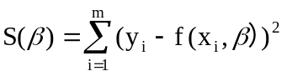
的值最小。

Levenberg-Marquardt 算法求解上述问题的过程是一个迭代过程, 用户首先提供一个参数矢量的初始预估值，在每一次迭代运算中，参数β更新为新的估计值β+δ, δ值如何计算得出呢?
对测量值xi、yi, 得到
f(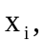β+δ)≈f(β) + J_{i}*δ, 其中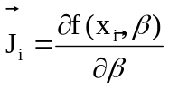， Ji是f在变量x取值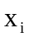时，关于参数矢量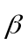的分量的梯度组成的N维行向量，δ是待求参数的增量组成的列向量。
设实际测量值和估计值之值的差值的平方之和的表达式为函数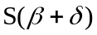，并用其作为误差评价函数。
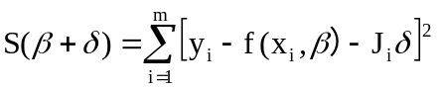，这里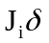为一标量。
对δ求偏导，
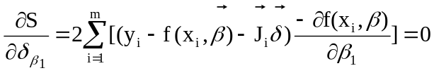
。。。
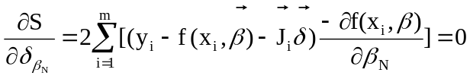

整理后可以得到N个方程组成的一个方程组
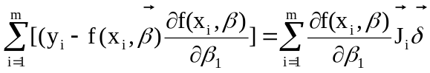
。。。
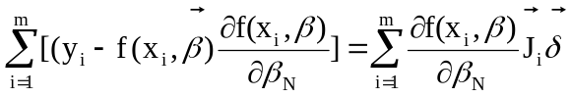
设
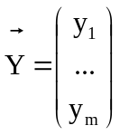，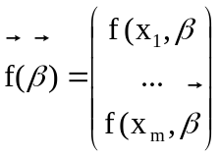, 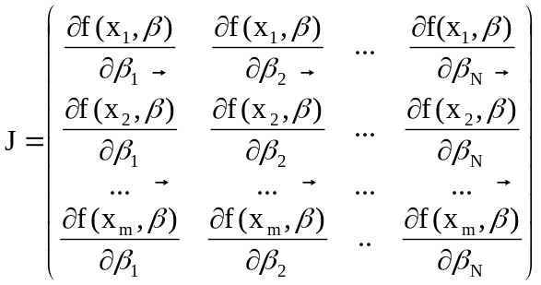
则方程
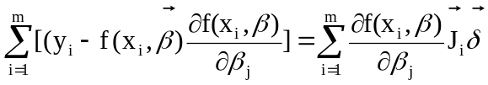
中的求和可以向量相乘的形式
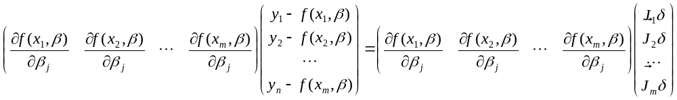
右边可以写成3个向量相乘的形式
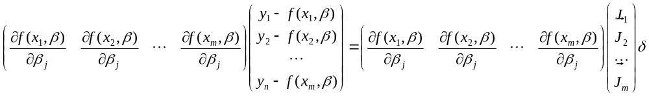

用向量表示得到
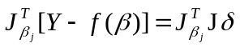，j=1…N
这里
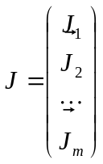，为m个测量值对参数向量β求偏导形成的M×N的雅克比行列式。

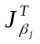，为M维行向量，是f对参数向量β的第j个分量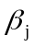求导, 用M个x的测量值代入变量中得到的M个数值,。
参数向量β是N维的
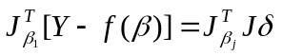
。。。
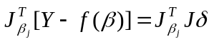
。。。
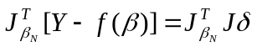

N个等式写成矩阵形式为

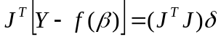
所以参数增量向量的计算公式为

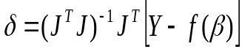

加入阻尼项后的表达式为
J是m×n维矩阵, Y-f(β)是m×1维列向量。
δ是n×1维列向量, 根据矩阵和向量的维度和”参数增量只与雅克比矩阵和测量值与模型值的差向量有关”的关系，可以容易地记住该公式。
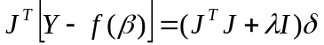
其中为非零因子，每次迭代后，根据测量和估计值之间的误差来调整。
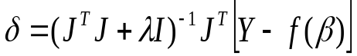
参考资料：

例
已知函数满足方程y = a*sin(b*x) + b*cos(a*x) , 在函数曲线采样了N个点(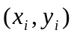 i=0…N-1, 使用LMA算法求解方程参数矢量<a, b>。

求解：
设曲线的模型方程为f(x, β)，β=<a,b>为参数矢量, 优化参数矢量，目的就是要使所有采样点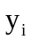与曲线方程计算的结果f(β)之差的平方和最小，即
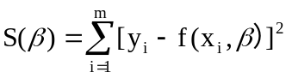
最小。

多个函数表达式的LM算法
设有目标点p, 其世界坐标为<x, y>, < u,\v>是目标在成像在照片上的坐标。其关系满足
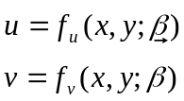 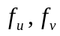可微。
其中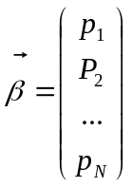为待求参数组成的矢量， 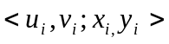为测量值，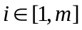
我们希望求解得到的参数矢量使得函数
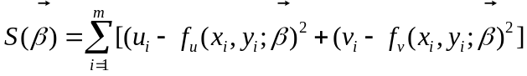
的取值最小。

设为为参数矢量的增量，则
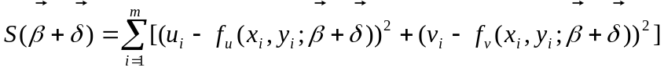…(1)

:
的求解如下
因为可微则
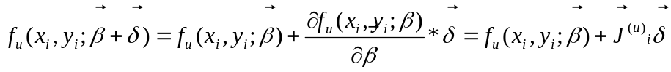
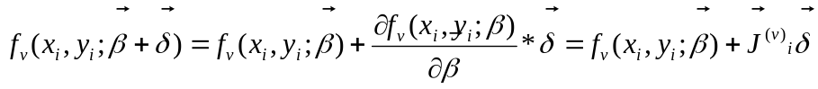
将上述等式代入方程(1)中得到

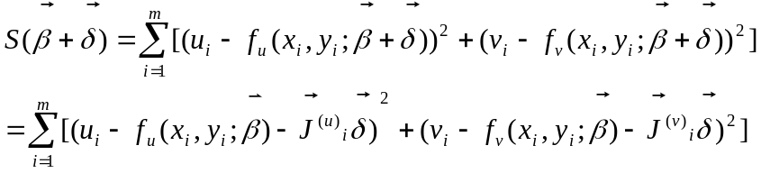

认为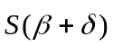对的导数等于0时，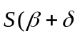）求最小值。

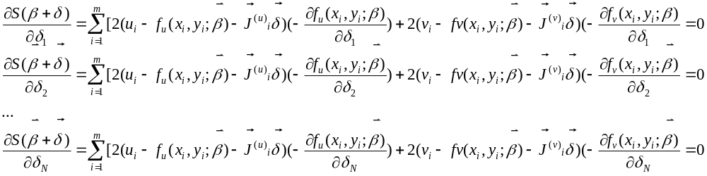

整理后得到

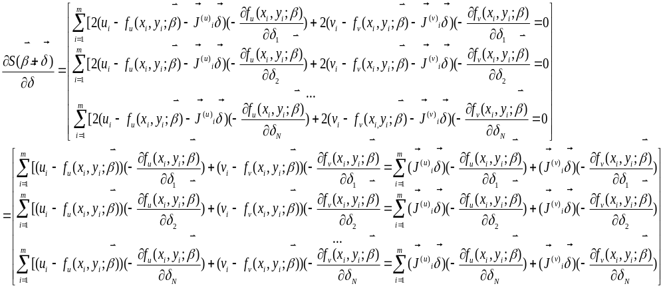

令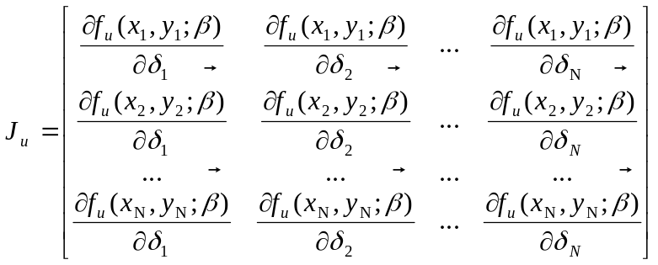

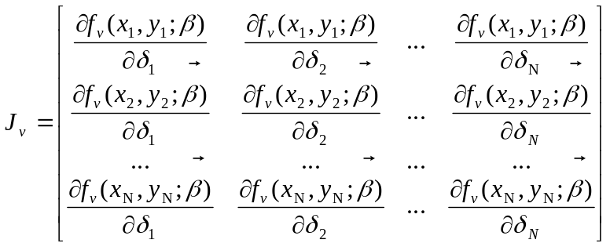

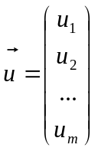，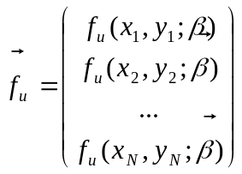，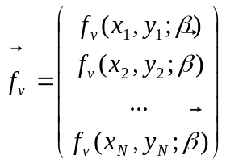

得到

成为一个关于的齐次线性方程组, 加入衰减因子后方程变为

单应矩阵(Homography matrix)的求解
设校正点的屏幕坐标是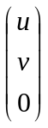，单应矩阵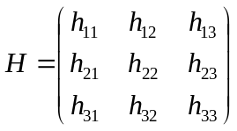, 则对应的屏幕坐标为
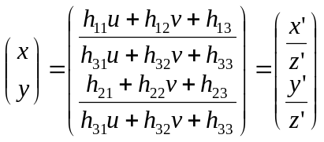，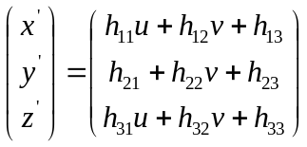

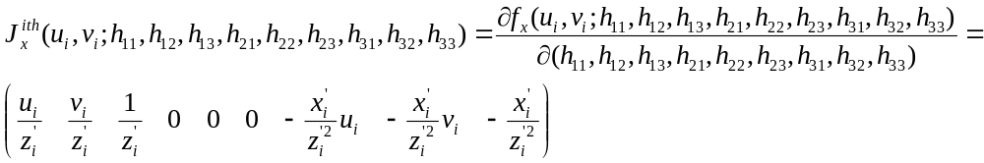

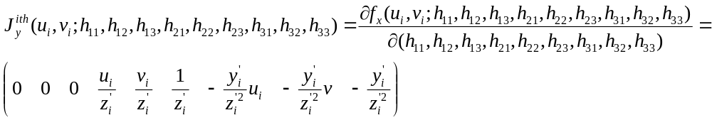

定位校正
设校正点在摄像头图像中的坐标为<u, v>, 在计算机屏幕上的坐标为<x, y>, 考虑径向变形(radial distortion)和切向变形(tangential distortion)后<u, v>到<x, y>的映射关系变为
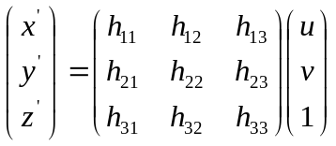

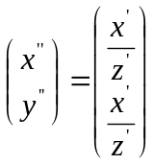
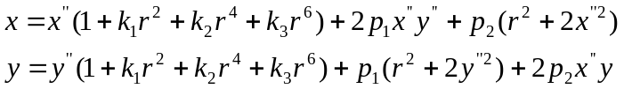

这里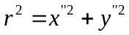

设待求参数组成的矢量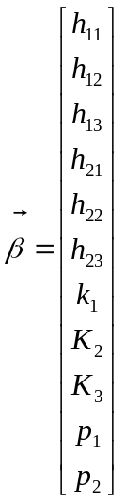

令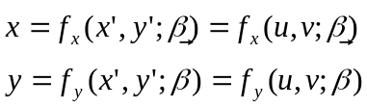

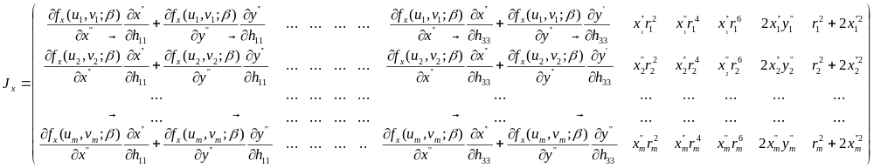

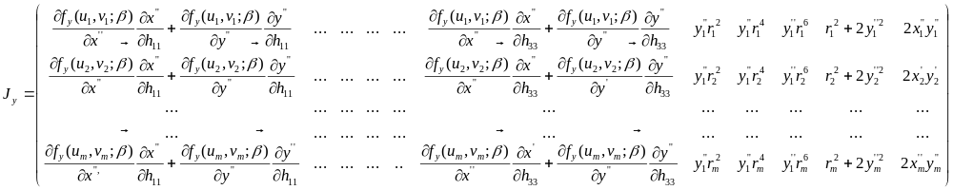
其中
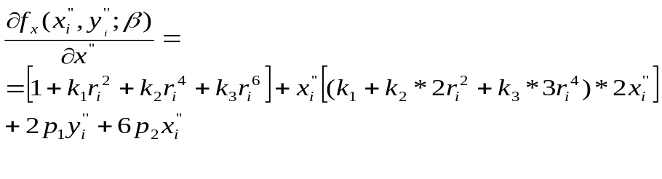
,
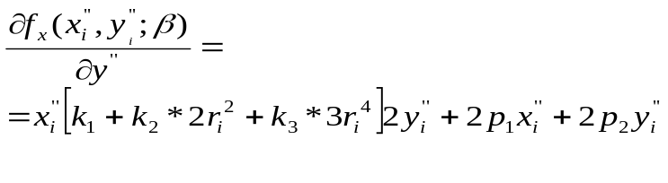

同理
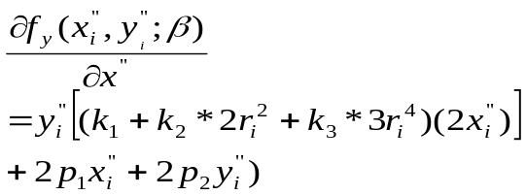
,
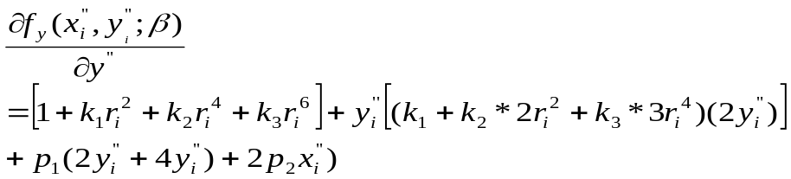

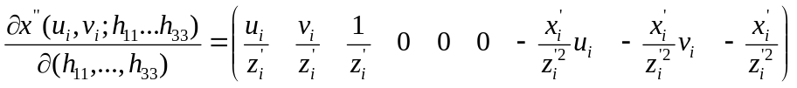
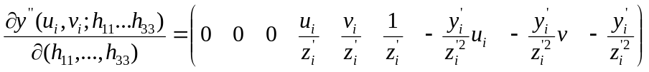

设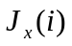为雅可比行列式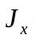的第i行。

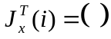
设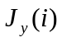为雅可比行列式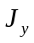的第i行。

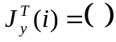

估计径向形变参数k₁, k₂,k₃, 和切向形变参数p₁,p₂
将其写成关于未知矢量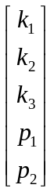的方程组
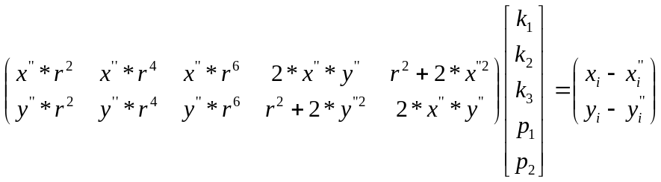
共有2m个这样的方程,设系数矩阵为M, 未知矢量为k, 常系数据正为d.
则 Mk=d,则

改进的校正算法
考虑到镜头形变模型是在以镜头光心为原点的坐标系中建立的, 因此改进模型引入光心坐标参数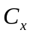,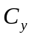, 其初始值为图片中心位置的坐标
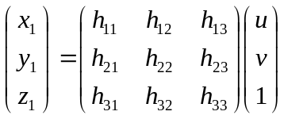

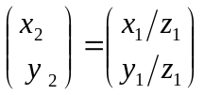
坐标转化为以光心为原点的坐标系中
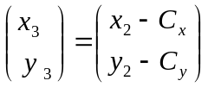, 其中,是光心的坐标
在以光心为原点的坐标系计算加入镜头变形后
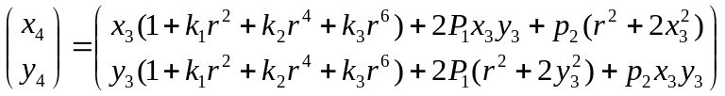

最后回到图象坐标系中
